МИНИСТЕРСТВО НАУКИ И ВЫСШЕГО ОБРАЗОВАНИЯ РОССИЙСКОЙ ФЕДЕРАЦИИ
федеральное государственное АВТОНОМНОЕ образовательное учреждение высшего образования
«Национальный исследовательский ядерный университет «МИФИ»
Обнинский институт атомной энергетики
Отделение интеллектуальных кибернетических систем

Лабораторная работа №3
по курсу «Информационные сети»
на тему «Взаимодействие приложений и процессов по локальной сети»

Подписи:
Исполнитель
студент гр. ИС-Б17 __________________ В. Ю. Петренко

Принял
старший преподаватель __________________ И. В. Охрименко

Обнинск, 2020
1. Разработать приложение (например, чат, обмен файлами, сообщениями и т.д.) на языке высокого уровня, выполняющее обмен между клиентом и сервером с использованием протокола TCP (ОС Windows или Linux).
Написала программы на python 3.6. Во вложении код для серверной (serverTCP.py) и клиентской (clientTCP.py) частей.
Сервер принимает входящие сообщения и возвращает их клиенту.
Пример работы программы:
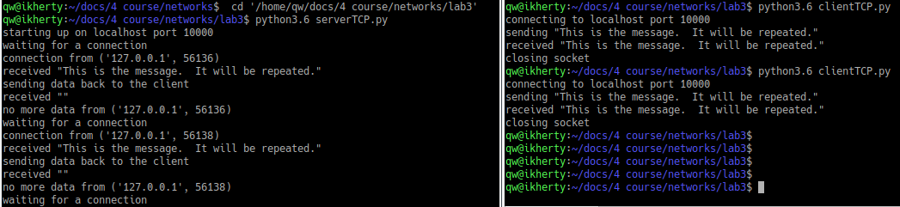
2. Разработать приложение (например, чат, обмен файлами, сообщениями и т.д.) на языке высокого уровня, выполняющее обмен между клиентом и сервером с использованием протокола UDP (ОС Windows или Linux).
Во вложении код для серверной (serverUDP.py) и клиентской (clientUDP.py) частей.
Сервер принимает входящие сообщения и возвращает их клиенту.
Пример работы программы:
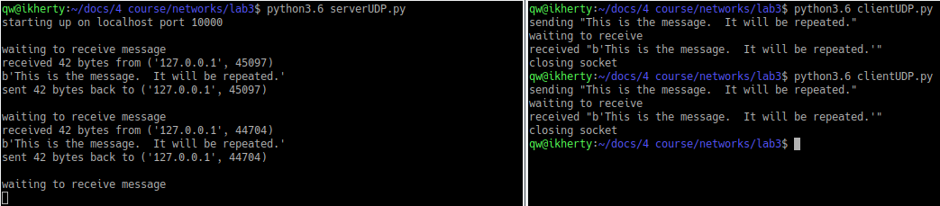
3. Сравнить работу протоколов TCP и UDP.
Если TCP - это поточно-ориентированный протокол, гарантирующий, что все данные передаются в правильном порядке, UDP - это протокол, ориентированный на сообщения. UDP не требует длительного соединения, поэтому настроить сокет UDP немного проще. С другой стороны, сообщения UDP должны умещаться в одном пакете (для IPv4 это означает, что они могут содержать только 65 507 байт, поскольку пакет из 65 535 байт также включает информацию заголовка), и доставка не гарантируется, как в случае с TCP.

